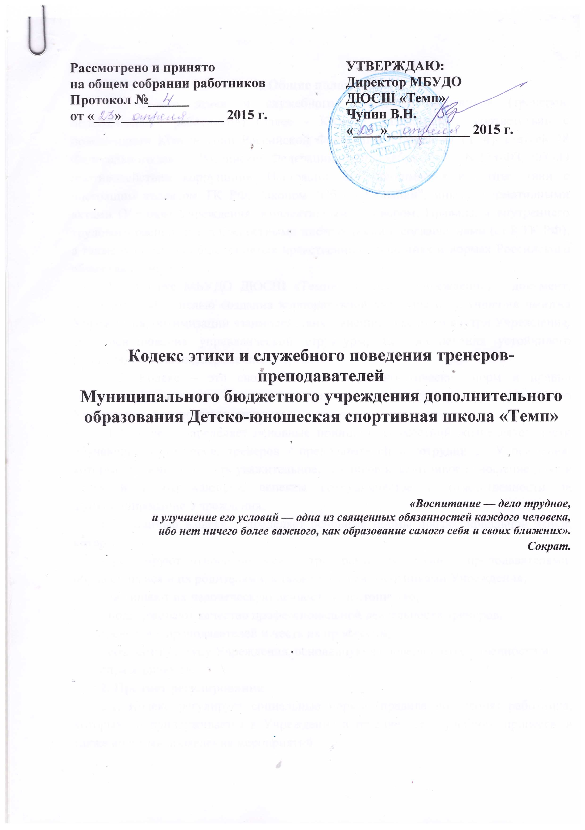

I. Общие положения
1.1 Кодекс этики и служебного поведения работников (тренеров, педагогических работников) (далее - Кодекс) разработан в соответствии с положениями Конституции Российской Федерации, статьей 47 (ч. 4), статьей 48 Федерального закона Российской Федерации от 29 декабря 2012 г. N 273-ФЗ, ФЗ «О противодействии коррупции». Настоящий акт принимается в соответствии с настоящим кодексом ТК РФ, Законом “Об образовании”, иными нормативными актами (Уставом Учреждения, Коллективным договором, Правилами внутреннего трудового распорядка, должностными инструкциями и соглашениями (ст.8 ТК РФ), а также основан на общепринятых нравственных принципах и нормах Российского общества и государства.
1.2. Кодекс МБУДО ДЮСШ «Темп» (далее – Учреждение) – документ, разработанный с целью создания корпоративной культуры и улучшения имиджа Учреждения, оптимизации взаимодействия с внешней средой и внутри Учреждения, совершенствования управленческой структуры, т.е. обеспечения устойчивого развития в условиях современных перемен.
1.3. Кодекс – это свод основных морально-этических норм и правил социального поведения, следуя которым мы укрепляем высокую репутацию Учреждения, поддерживая авторитет.
1.4. Кодекс определяет основные принципы совместной жизнедеятельности обучающихся, тренеров, тренеров - преподавателей и сотрудников Учреждения, которые должны включать уважительное, вежливое и заботливое отношение друг к другу и к окружающим, аспекты сотрудничества и ответственности за функционирование Учреждения.
1.5. Данный Кодекс определяет основные нормы профессиональной этики, которые:
- регулируют отношения между тренерами, тренерами – преподавателями, обучающимися и их родителями, а также другими работниками Учреждения;
- защищают их человеческую ценность и достоинство;
- поддерживают качество профессиональной деятельности тренеров,
тренеров – преподавателей и честь их профессии;
- создают культуру Учреждения, основанную на доверии, ответственности и справедливости.
2. Предмет регулирования
2.1. Кодекс регулирует социальные нормы (правила поведения) работника, которых он придерживается в Учреждение в течение всего учебного процесса, а также во время проведения мероприятий.
2.2. Кодекс способствует созданию таких условий и обстановки для работы, при которых работник сможет совершенствоваться, выработать новые навыки, иметь здоровую рабочую атмосферу.
3. Цель Кодекса
3.1. Целью Кодекса является внедрение единых правил поведения.
3.2. Кодекс способствует тому, чтобы работник сам управлял своим поведением, способствует дисциплине и взаимному уважению, а также установлению в Учреждении благоприятной и безопасной обстановки.
4. Сфера регулирования
4.1. Кодекс распространяется на всех работников.
4.2. Руководитель, Совет, Администрация, Комиссия по этике и служебного поведения работников, и другие сотрудники Учреждения, родители способствуют соблюдению этого Кодекса.
5. Источники и принципы педагогической этики
5.1 Нормы педагогической этики устанавливаются на основании норм культуры, традиций, конституционных положений и законодательных актов Российской Федерации, а также на основании Положений прав человека и прав ребенка.
5.2 Основу норм Кодекса составляют следующие основные принципы: человечность, справедливость, профессионализм, ответственность, терпимость, демократичность, партнерство и солидарность.
Механизмы внедрения
Оптимальными формами внедрения являются:
6.1. Информационное обеспечение, призванное разъяснить назначение Кодекса и механизм его реализации и способов разрешения сложных этических ситуаций;
6.2. Стимулирование сотрудников; учет соблюдения Кодекса при распределении премиального фонда Учреждения.

ГЛАВА 2. ОСНОВНЫЕ НОРМЫ
1. Личность тренера, педагогического работника
1.1. Профессиональная этика тренера, педагогического работника требует призвания, преданности своей работе и чувства ответственности при исполнении своих обязанностей.
1.2. Тренер, педагогический работник требователен по отношению к себе и стремится к самосовершенствованию. Для него характерны самонаблюдение, самоопределение, самообразование и самовоспитание.
1.3.Для тренера, педагогического работника необходимо постоянное обновление. Он занимается своим образованием, повышением квалификации и поиском наилучших методов работы.

2. Ответственность
2.1. Тренер, педагогический работник несет ответственность за качество и результаты доверенной ему педагогической работы.
2.2. Тренер, педагогический работник несет ответственность за физическое, интеллектуальное, эмоциональное и духовное развитие детей, доверенных ему родителями и администрацией школы.
2.3. Тренер, педагогический работник несет ответственность за порученные ему администрацией функции и доверенные ресурсы.
3. Авторитет, честь, репутация
3.1. Своим поведением тренер, педагогический работник поддерживает и защищает профессиональную честь.
3.2. Тренер, педагогический работник передает молодому поколению национальные и общечеловеческие культурные ценности, принимает посильное участие в процессе культурного развития.
3.3. В общении со своими обучающимися и во всех остальных случаях тренер, педагогический работник уважителен, вежлив и корректен. Он знает и соблюдает нормы этикета.
3.4. Авторитет тренера, педагогического работника основывается на компетенции, справедливости, такте.
3.5. Тренер, педагогический работник воспитывает на своем положительном примере. Он избегает морализаторства, не спешит осуждать и не требует от других того, что не может соблюдать сам.
3.6. Тренер, педагогический работник имеет право на неприкосновенность личной жизни, однако выбранный им образ жизни не должен наносить ущерб престижу профессии, мешать исполнению профессиональных обязанностей.
3.7. Тренер, педагогический работник дорожит своей репутацией.
ГЛАВА 3. ВЗАИМООТНОШЕНИЯ С ДРУГИМИ ЛИЦАМИ
1. Общение тренера, педагогического работника с обучающимися
1.1. Стиль общения тренера, педагогического работника с обучающимися строится на взаимном уважении.
1.2. В первую очередь, тренер, педагогический работник должен быть требователен к себе. Требовательность тренера, педагогического работника по отношению к обучающемуся позитивна, является стержнем профессиональной этики учителя и основой его саморазвития.
1.3. Тренер, педагогический работник выбирает такие методы работы, которые поощряют в его обучающихся развитие положительных черт и взаимоотношений: самостоятельность, инициативность, ответственность, самоконтроль, самовоспитание, желание сотрудничать и помогать другим.
1.4. При оценке поведения и достижений своих обучающихся тренер, педагогический работник стремится укреплять их самоуважение и веру в свои силы, показывать им возможности совершенствования, повышать мотивацию обучения.
1.5. Тренер, педагогический работник является беспристрастным, одинаково доброжелательным и благосклонным ко всем своим обучающимся. Приняв необоснованно принижающие ребенка оценочные решения, тренер, педагогический работник должен постараться немедленно исправить свою ошибку. Тренер, педагогический работник никогда не должен терять чувства меры и самообладания
1.6. При оценке достижений обучающихся тренер, педагогический работник стремится к объективности и справедливости.
1.7. Тренер, педагогический работник постоянно заботится о культуре своей речи и общения.
1.8. Тренер, педагогический работник соблюдает дискретность. Тренеру, педагогическому работнику запрещается сообщать другим лицам доверенную лично ему информацию, за исключением случаев, предусмотренных законодательством.
1.9. Тренер, педагогический работник не злоупотребляет своим служебным положением.
1.10. Тренер, педагогический работник не имеет права требовать от своего обучающегося вознаграждения за свою работу, в том числе и дополнительную.
1.11. Тренер, педагогический работник терпимо относится к религиозным убеждениям и политическим взглядам своих воспитанников. Он не имеет права навязывать обучающим свои взгляды.
2. Общение между работниками Учреждения
2.1. Взаимоотношения между Работниками основываются на принципах коллегиальности, партнерства и уважения. Тренер, педагогический работник защищает не только свой авторитет, но и авторитет своих коллег. Он не выдвигает претензий к своим коллегам в присутствии обучающихся или других лиц.
2.2. Тренера, педагогические работники избегают необоснованных и скандальных конфликтов во взаимоотношениях. В случае возникновения разногласий они стремятся к их конструктивному решению. Если же тренеры, педагогические работники не могут прийти к общему решению (согласию) в возникшей ситуации, то одна из сторон имеет право направить в Комиссию по разрешению трудовых споров и конфликтов просьбу разобрать данную ситуацию.
2.3. Тренер, педагогический работник не вправе разглашать полученную информацию о деятельности других работников Учреждения, если это не противоречит действующему законодательству.
2.4. Преследование тренера, педагогического работника за критику запрещено.
2.5. Критика, направленная на работу, решения, взгляды и поступки коллег или администрации, не должна унижать подвергаемое критике лицо. Она обязана быть обоснованной, конструктивной, тактичной.
2.9.Важнейшие проблемы и решения в педагогической жизни обсуждаются и принимаются в открытых педагогических дискуссиях.
2.10. Тренера, педагогические работники не прикрывают ошибки и проступки друг друга. Если же подобное станет известно Комиссии по этике, то она имеет право начать расследование по выявлению прикрытых ошибок, проступков и т.д.
3. Взаимоотношения с администрацией
3.1. Учреждение базируется на принципах свободы слова и убеждений, терпимости, демократичности и справедливости.
3.2.Администрация Учреждения делает все возможное для полного раскрытия способностей и умений тренера, педагогического работника как основного субъекта образовательной деятельности.
3.3. В Учреждении соблюдается культура общения, выражающаяся во взаимном уважении, доброжелательности и умении находить общий язык.
3.4. Администрация Учреждения терпимо относится к разнообразию политических, религиозных, философских взглядов, вкусов и мнений, создает условия для обмена взглядами, возможности договориться и найти общий язык. Различные статусы тренеров, педагогических работников, квалификационные категории и обязанности не должны препятствовать равноправному выражению своего мнения и защите своих убеждений.
3.5. Администрация не может дискриминировать, игнорировать или преследовать тренеров, педагогических работников за их убеждения или на основании личных симпатий или антипатий. Отношения администрации с каждым из тренеров, педагогических работников основываются на принципе равноправия.
3.6. Администрация не может требовать или собирать информацию о личной жизни тренера, педагогического работника, не связанную с выполнением им своих трудовых обязанностей.
3.7. Оценки и решения руководителя Учреждения должны быть беспристрастными и основываться на фактах и реальных заслугах тренеров, педагогических работников.
3.8. Тренера, педагогические работники имеют право получать от администрации информацию, имеющую значение для работы Учреждения. Администрация не имеет права скрывать или тенденциозно извращать информацию, могущую повлиять на карьеру тренера, педагогического работника и на качество его труда. Важные для педагогического сообщества решения принимаются в учреждении на основе принципов открытости и общего участия.
3.9. За руководителем Учреждения остается окончательное право в принятии решения в разрешении возникшего конфликта, но Комиссия по разрешению трудовых конфликтов и споров может рекомендовать руководителю какое-либо решение, которое было принято коллегиально членами Комиссии.
3.10. Тренера, педагогические работники Учреждения уважительно относятся к администрации, соблюдают субординацию и при возникновении конфликта с администрацией пытаются его разрешить с соблюдением этических норм. Если же иное не получается по каким-либо причинам, то конфликт разбирается Комиссией по разрешению трудовых конфликтов и споров.
4. Отношения с родителями и законными представителями обучающихся
4.1.Консультация родителей по проблемам воспитания детей – важнейшая часть деятельности тренера, педагогического работника. Он устраняет причины конфликтов на основе этических принципов, принятых в Учреждение.
4.2. Тренер, педагогический работник не разглашает высказанное детьми мнение о своих родителях (законных представителях) или мнение родителей (законных представителей) о детях. Передавать такое мнение другой стороне можно лишь с согласия лица, довершившего тренеру, педагогическому работнику упомянутое мнение.
4.3. Тренера, педагогические работники должны уважительно и доброжелательно общаться с родителями(законными представителями) обучающихся.
4.4. Отношения тренеров, педагогических работников с родителями не должны оказывать влияния на оценку личности и достижений детей.
4.5. На отношения тренеров, педагогических работников с обучающимися и на их оценку не должна влиять поддержка, оказываемая их родителями (законными представителями) Учреждению.
5. Взаимоотношения с обществом
5.1. Тренер, педагогический работник является не только педагогом и воспитателем детей, но и общественным просветителем, хранителем культурных ценностей, порядочным образованным человеком.
5.2. Тренер, педагогический работник старается внести свой вклад в корректное взаимодействие всех групп сообщества. Не только в частной, но и в общественной жизни избегает распрей, конфликтов, ссор. Он более других готов предвидеть и решать проблемы, разногласия, знает способы их решения.
5.3 Тренер, педагогический работник хорошо понимает и исполняет свой гражданский долг и социальную роль, избегает подчеркнутой исключительности, однако также не склонен и к тому, чтобы приспособленчески опуститься до какого-либо окружения и слиться с ним.
6. Академическая свобода и свобода слова
6.1. Тренер, педагогический работник имеет право пользоваться различными источниками информации.
6.2. При отборе и передаче информации обучающегося тренер, педагогический работник соблюдает принципы объективности, пригодности и пристойности. Тенденциозное извращение информации или изменение ее авторства недопустимо.
6.3. Тренер, педагогический работник может по своему усмотрению выбрать вид воспитательной деятельности и создавать новые методы воспитания, если они с профессиональной точки зрения отвечают требованиям и нормам воспитания.
6.4. Тренер, педагогический работник имеет право открыто (в письменной или в устной форме) высказывать свое мнение о школьной, региональной или государственной политике в сфере просвещения, а также о действиях обучающихся образовательного процесса, однако его утверждения не могут быть тенденциозно неточными, злонамеренными и оскорбительными.
6.5. Тренер, педагогический работник не имеет права обнародовать конфиденциальную служебную информацию.
7. Использование информационных ресурсов
7.1. Тренера, педагогические работники и административные работники должны бережно и обоснованно расходовать материальные и другие ресурсы.
8. Личные интересы и самоотвод
8.1. Тренера, педагогические работники и руководитель Учреждения объективен и бескорыстен. Его служебные решения не подчиняются собственным интересам, а также личным интересам членов семьи, родственников и друзей.
8.2. Если тренер, педагогический работник является членом совета, комиссии или иной рабочей группы, обязанной принимать решения, в которых он лично заинтересован, и в связи с этим не может сохранять беспристрастность, он сообщает об этом лицам, участвующим в обсуждении, и берет самоотвод от голосования или иного способа принятия решения.
8.3. Тренер, педагогический работник не может представлять свое учреждение в судебном споре с другим учреждением, предприятием или физическими лицами в том случае, если с партнерами по данному делу его связывают какие-либо частные интересы или счеты, и он может быть заинтересован в том или ином исходе дела. О своей заинтересованности он должен сообщить администрации и лицам, рассматривающим данное дело.
9. Благотворительность и меценатство
9.1. Учреждение имеет право принимать бескорыстную помощь со стороны физических, юридических лиц.
9. 2. Тренер, педагогический работник является честным человеком и строго соблюдает законодательство Российской Федерации. С профессиональной этикой педагога не сочетаются ни получение взятки, ни ее дача.
9.3. Руководитель Учреждения или тренер, педагогический работник может принять от родителей обучающихся любую бескорыстную помощь, предназначенную Учреждению. О предоставлении такой помощи необходимо поставить в известность общественность и выразить публично от ее лица благодарность.
10. Прием на работу и перевод на более высокую должность
10.1. Руководитель Учреждения должен сохранять беспристрастность при подборе на работу нового сотрудника или повышении сотрудника в должности.

ГЛАВА 4. ЗАКЛЮЧИТЕЛЬНЫЕ ПОЛОЖЕНИЯ
1. Изменения и дополнения в Кодекс могут вноситься по инициативе, как отдельных практических педагогов, так и иных служб (Совет Учреждения, Администрации Учреждения) изменения и дополнения утверждаются Советом Учреждения.
2. Кодекс является документом, открытым для ознакомления всех участников учебно-воспитательного процесса (детей, родителей, тренеров, педагогических работников и других работников Учреждения).
3. Содержание Кодекса доводится до сведения тренеров, педагогических работников на общем собрании работников Учреждения, публикуется на сайте Учреждения и вывешивается на специальном стенде для ознакомления родителей и учащихся. Вновь прибывшие обязательно должны быть ознакомлены с данным документом.

